Приложение 1
Структура и ход занятия по теме «Алгоритм»

№ п/п | Этап занятия | Название используемых ЭОР (электронных образовательных ресурсов) | Деятельность педагога (с указанием действий с ЭОР, например, демонстрация) | Деятельность обучающегося | Время (в мин.)
 | Мотивационный этап (организационный момент) |  | Учитель приветствует учеников, отмечает отсутствующих, проверяет готовность к уроку | Ученики приветствуют учителя | 2  мин
 | Этап актуализации знаний | 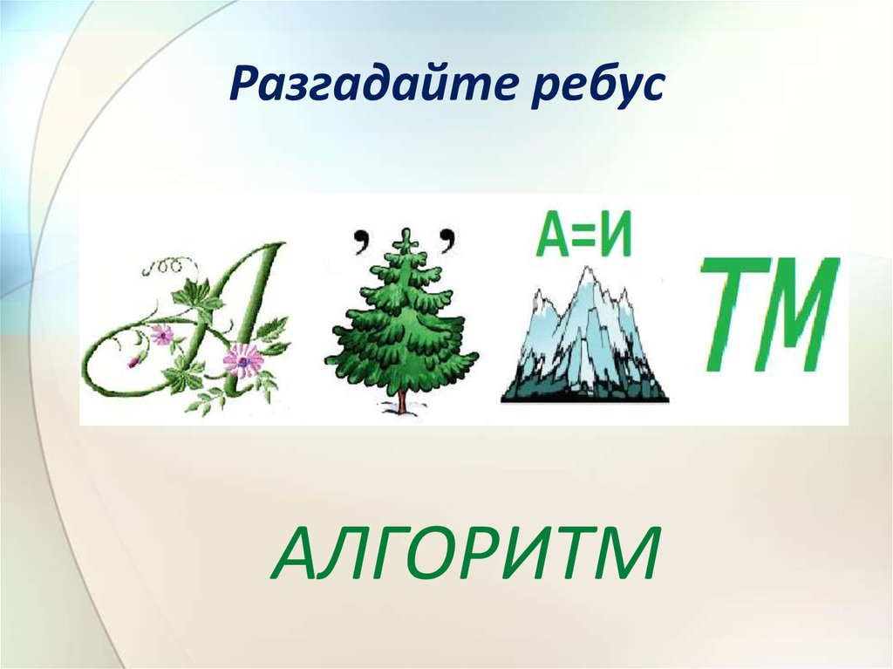 | Предлагает разгадать ребус.  Понятие алгоритма вводится через жизненные примеры: приготовления яичницы, заваривание чая, расписание уроков и т.д.  Учитель сообщает тему и цель урока, определяет главную задачу урока.  Речь сопровождается слайдами презентации. | Разгадывают, слушают, анализируют | 5 мин
 | Этап открытий новых знаний:  - Проектная деятельность  - Постановка проблемы  - Выдвижение гипотезы | https://www.youtube.com/watch?v=OrB7lct6ilM | Презентация урока | Просматривают видео Слушают вопросы.  Отвечают на вопросы.  Выдвигают предположения о целях урока. | 15 мин
 | Закрепление знаний обучающихся | https://studio.code.org/s/course2/stage/3/puzzle/1 | Ознакомление с курсом 2 | Самостоятельно определяют уровень для выполнения заданий  Создают алгоритм  Осмыслив новые знания, применяют их при выполнении задания. | 6 мин
 | Рефлексия |  | Учитель задаёт вопросы:  1.Можете ли вы назвать тему урока?  2.Вам было легко понять тему или были трудности?  3.Все ли предложенные задания у вас получилось?  4.Какое задание было более интересным и почему?  5.Как бы вы оценили свою работу? | Отвечают на вопросы | 4 мин
 | Практическая работа | http://metodist.lbz.ru/authors/informatika/3/flash/6kl/gl3/2.php | Учитель проводит инструктаж по выполняемой практической работе, озвучивает критерии оценивания,  предлагает составить алгоритм для исполнителя Кузнечик на компьютере, помогает с выполнением заданий | Выполняют практическую работу на компьютере. | 10 мин
 | Подведение итогов занятия педагогом |  | Учитель подводит итоги урока: оценивает работу класса в целом, отмечает тех, кто работал активно на уроке | Оценивают свою деятельность на уроке. Записывают домашнее задание | 3 мин

Перечень используемых на данном занятии ЭОР (Электронных образовательных ресурсов)

№ п/п | Название ресурса | Тип, вид ресурса | Форма предъявления информации (иллюстрация, презентация, видеофрагменты, тест, модель и т.д.) | Гиперссылка на ресурс, обеспечивающий доступ к ЭОР
1 | Почемучка. Алгоритм | Информационный | видеофрагмент | https://www.youtube.com/watch?v=OrB7lct6ilM
2 | Студия «Код» |  | Ознакомление с курсом | https://studio.code.org/s/course2/stage/3/puzzle/1
3 | Кузнечик |  | Практическая работа | http://metodist.lbz.ru/authors/informatika/3/flash/6kl/gl3/2.php

Структура и ход занятия:
1. Организационный момент:
- приветствие;
- заполнение журнала учета работы;
- проверка готовности обучающихся к занятию;
- настрой обучающихся на работу; доведение до детей плана занятия.
2. Этап актуализация знаний обучающихся (содержание, методы, средства). Этот раздел подчеркивает важность тех знаний, умений и навыков, которыми дети овладели в процессе прошлого занятия, при выполнении домашнего задания (где пригодятся). Иными словами у детей вырабатывается стимул к дальнейшей продуктивной деятельности, формируется мотив.
3. Этап открытий новых знаний (содержание, методы, средства).
4. Закрепление знаний обучающихся (содержание, методы, средства).
5. Рефлексия.
6. Практическая работа (название):
а) Вводный инструктаж педагога:
- сообщение названия практической работы;
- разъяснение задач практической работы;
- ознакомление с объектом труда (образцом);
- ознакомление со средствами обучения, с помощью которых будет выполняться задание (оборудование, инструменты, приспособления);
- ознакомление с учебно-технической документацией (инструктаж по работе с технологической картой);
- предупреждение о возможных затруднениях при выполнении работы;
- инструктаж по технике безопасности.
б) Самостоятельная работа обучающихся по учебно-технической документации.
в) Текущий инструктаж педагога (проводится по ходу выполнения обучающимися самостоятельной работы):
- формирование новых учений (проверка организованности начала работы обу чающихся, организации рабочих мест, соблюдение правил техники безопасно сти, санитарии, гигиены труда);
- усвоение новых знаний (проверка правильности использования обучающиися технологических карт и др. документации, инструктирование детей);
- целевые обходы (инструктирование по выполнению отдельных операций и задания в целом, его эффективное и рациональное выполнение, оказание помощи слабо подготовленным детям, контроль за бережным отношением обучающихся к средствам обучения);
г) Заключительный инструктаж педагога:
- анализ выполнения самостоятельной работы обучающимися;
- разбор типичных ошибок, вскрытие их причин;
- повторное объяснение педагогом способов устранения ошибок.
Инструктаж педагога по выполнению домашнего задания, если такое имеется (содержание, методы, средства).
7. Подведение итогов занятия педагогом:
- сообщение педагогом о достижении целей занятия;
- объективная оценка результатов коллективного и индивидуального труда обучающихся на занятие;
- сообщение о теме следующего занятия;
- задание обучающимся на подготовку к следующему занятию.
Уборка рабочих мест.

